Via Aurea, s.r.o.
Příjezdová 21, 621 00 Brno
IČO: 26257700
DIČ: CZ26257700
Bankovní spojení: Raiffeisenbank a.s., č.ú.: 622663001/5500
Zapsaná u KS Brno - oddíl C, vložka 39957
za kterou jedná Ing. Patrik Sýkora, jednatel
(dále jen „Zhotovitel“)

a

Dům umění města Brna, příspěvková organizace (dále jen „DU“)
Malinovského nám. 2, 602 00, Brno
IČ: 00101486
Spisová značka: Zapsaný v obchodním rejstříku vedeném Krajským soudem v Brně, oddíl Pr., vložka 31
za kterou jedná: Mgr. Terezie Petišková, statutární zástupce, ředitelka DU
(dále jen „Objednatel“)

se společně dohodly na znění této přílohy č.2 smlouvy č. C-20-10-01 „Smlouva o obnovení webových stránek Domu umění města Brna“ (dále jen Smlouva)

Příloha č.2 – finanční a časová kalkulace a specifikace díla

Předmět
Předmětem této přílohy je časová specifikace, finanční kalkulace a specifikace Obnovení webových stránek Domu umění města Brna (viz. Smlouva odstavec 1.1.).

1.1 Popis předmětu zakázky

Předmětem plnění zakázky je návrh wireframes webových stránek Domu umění města Brna, koordinace přípravy grafických návrhů a následné vytvoření nového vzhledu a funkčnosti webových stránek a redakčního systému pro jejich správu. Součástí zakázky je i převod dat ze stávající podoby webu, import databáze historických projektů a zajištění provozu webu (webhosting) i budoucí technické podpory.

- Optimalizace struktury webu navrhované zadavatelem z pohledu uživatelské přehlednosti a přívětivosti, příprava wireframes a zadání pro vytvoření grafických návrhů třetí stranou.
- Zpracování technického řešení - nové řešení musí umožňovat další rozvoj nevyžadující celkovou rekonstrukci (možnost rozvoje péčí zadavatele)
- Implementace
  - dodávka a instalace software – redakční systém (CMS) s časově neomezenou licencí
  - nastavení systému a oprávnění uživatelů
  - převedení obsahu současné webové prezentace minimálně na úrovni jednotlivých článků (rozsah bude upřesněn po analýze a vzájemné dohodě)
  - vytvoření uživatelské a provozní dokumentace
- Zkušební provoz webové prezentace
- Zaškolení uživatelů CMS (editorů obsahu)
- Spuštění webové prezentace a předání administrace zadavateli
- Poskytování údržby a podpory systému v dohodnutém rozsahu

Technické požadavky

Webové stránky budou editovatelné prostřednictvím redakčního systému, který umožní administrátorům Vyhlašovatele kompletní správu obsahu webu.
Webové stránky budou optimalizovány pro aktuální verze prohlížečů Microsoft Edge, Google Chrome, Mozzila Firefox a Opera.
Webové stránky budou mít také responzivní verzi pro mobilní zařízení.

- Web bude umístěn v technickém zázemí Dodavatele, který bude odpovědný za implementaci a budoucí provoz.
- Redakční systém by měl být koncipován tak, aby umožňoval zabezpečení webu dle následujících zásad:
  - kontrola identity - části webu vyžadující přihlášení (administrace nebo i případné veřejně přístupné moduly) nesmí umožňovat anonymní (resp. neautorizovaný přístup)
  - veřejná část bude přístupná prostřednictvím protokolu http a HTTPS, měl by být kladen důraz na validitu (netýká se převáděného obsahu současné webové prezentace) a přístupnost dle standardů uvedených níže
  - neveřejné části (administrátorské rozhraní apod.) by měly být přístupné pouze prostřednictvím protokolu HTTPS a měly by být zabezpečeny „rozumnou“ autorizací; důraz kladen především na bezpečnost a dále na validitu a přístupnost
  - informace portálu by měly být zabezpečeny před možnými útoky, jako například session stealing, SQL injection, multiple post, nežádoucí registrace pomocí robotů atp.,
- Součástí redakčního systému bude i logování historie změn obsahu.
- V budoucnu bude možnost oboustranného přenosu dat mezi interními aplikacemi a webovým serverem.

Požadavky na strukturu webu a funkčnost uživatelské části

- Web bude v českém jazyce a v budoucnu bude možné přidat další jazyky.
- Řešení musí umožňovat snadné a přehledné uživatelské ovládání ze strany návštěvníků, aniž by kladlo enormní technické nároky na připojení a technické vybavení „návštěvníků“ (klientů), zároveň nesmí vyvolat potřebu nadstandardního programového vybavení na straně uživatele portálu.
- Optimalizace nové struktury webu bude zajišťovat lepší přehlednost a dostupnost vyhledávaných informací, web musí mít náležitý uživatelský komfort (userfriendly) a musí umožňovat intuitivní ovládání. Návrh musí obsahovat rozsah informací obsažených na stávajících stránkách www.dum-umeni.cz s tím, že bude dodavatelem navržena optimální struktura členění a ovládání, respektují všechny poznatky moderního UX. Návrh nové struktury ze strany Zadavatele je přílohou tohoto zadání.
- Požadavkem je dodržování platných standardů (popř. síťové etiky)
- Web musí splňovat předpoklady základní optimalizace pro vyhledávací roboty (SEO)
- Stránka by měla být responsivní a optimalizována pro většinou běžně používaných rozlišení (monitor, tablet, mobil). Maximální šířka stránky by měla být omezena na rozumnou velikost v zájmu zajištění dobré čitelnosti obsahu.

Návrh struktury webu ze strany Zadavatele

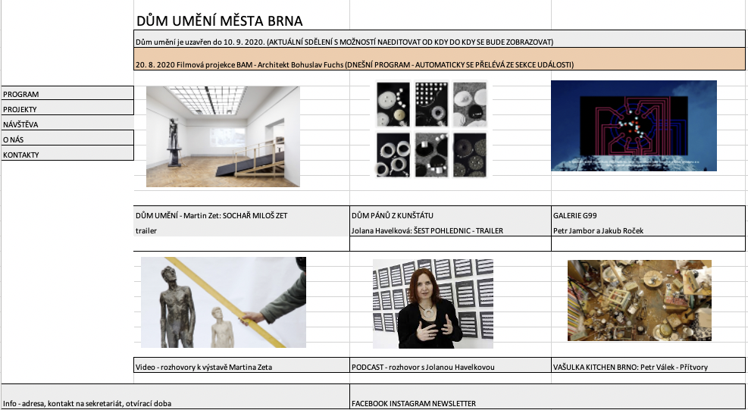

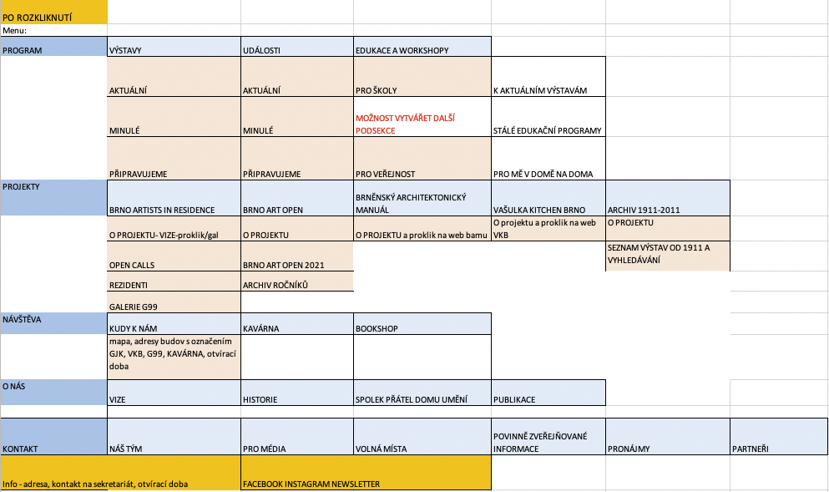

Požadavky na obsah webu a funkce redakčního systému (CMS)

- CMS bude obsahovat administrátorské rozhraní umožňující / obsahující:
  - nastavení systému
  - správu uživatelských účtů (skupin) a jejich oprávnění - umožní definovat uživatele a skupiny uživatelů systému a umožní nastavení práv k jednotlivým modulům, akcím a větvím struktury (rubrikám, tématům článkům atd.) systému
  - správu struktury stránek - umožní uživateli zobrazit a spravovat strukturu prezentace, bude počítáno s možností vkládání nových sekcí do mapy stránek (dle aktuální potřeby); umožní základní editaci parametrů a obsahu stránky; umožní nastavení stránkování rozsáhlejších sekcí; umožní nastavení počtu posledních aktualit v sekci „Aktuality“ s možností automatického přesunu do archivu aktualit, který bude přístupný aktivním odkazem na stránce „Aktualit“
  - správu jednotlivých modulů obsažených na stránkách
  - bude nasazen Google Analytics sledování návštěvnosti stránek a interní systém v CMS pro sledování počtu a typu stahovaných dokumentů.
  - log změn – bude zaznamenávat informace o všech významných změnách v databázi systému (vkládání dat, změna dat, odstraňování dat atd
- Nástroje sloužící k vkládání a práci s články (případně dalším obsahem) pro registrované uživatele:
  - textový editor WYSIWYG - editor s možností přepnutí do režimu zdrojového kódu; bude umožňovat jednoduché a uživatelsky přívětivé ovládací prvky pro editaci textu – řádkování, odstavce, barva a velikost písma, zvýrazňování apod.; umožní rozdělení delších článku na „Úvodník“ a „Celý článek“
  - souborový manažer - bude sloužit k nahrání souboru na server a k práci s tímto souborem - řazení do složek, přejmenovávání, přesouvání či odstraňování (odstraněné soubory budou přesunuty do „Odpadkového koše“.
  - další potřebné nástroje pro správu obsahu modulů použitých na stránkách
  - přehledné a snadno použitelné fotogalerie
  - systém pro vytváření vlastních uživatelských formulářů, které se mohou publikovat na webu a lze z nich sbírat data
- Obsah veřejné části webu:
  - články a rubriky – články bude možno řadit do rubrik / sekcí podle jejich tématu; články budou obsahovat informaci o autorovi, datu uveřejnění, datu konce platnosti (vyplnění tohoto pole je volitelné) a počtu přečtení. Obsah článků bude strukturovaný a k článkům bude možné přikládat neomezené množství multimediálního obsahu.
  - fulltextové vyhledávání - umožní fulltextové prohledávání celého webu
  - aktuality – sekce pro aktuality, která bude zobrazena na hlavní stránky
  - obrázková alba – umožní vytváření libovolného množství obrázkových galerií a jejich řazení do stromové struktury modulu; umožní vložení více souborů najednou; dovolí k jednotlivým souborům v galerii definovat popisky; v galerii bude zobrazena zmenšenina obrázku, která bude fungovat jako odkaz na obrázek v původní velikosti; modul může obsahovat funkci slideshow
  - kalendář akcí – kalendářové zobrazení kulturních akcí, blokových čištění
  - mailing – umožní vložit do stránky formulář, přes který bude plněna databáze emailů; na straně backendu pak umožňuje modifikovat databázi emailů, seskupovat uživatele do skupin atp.; umožní rovněž snadno vytvořit a odeslat e-mail v textovém formátu či ve formátu HTML; informace o odeslaných e-mailech budou logovány; speciální formou mailingu bude automatické odesílání aktualit a programu, které budou vytvořeny v rámci sekce Aktuality nebo Program
  - video – možnost přikládat videa (odkazy z YouTube) k jednotlivým článkům (na hlavní stránku)
  - mapa serveru - umožní zobrazení stránky s dynamicky vygenerovanou strukturou serveru s odkazy pro rychlý přechod na příslušnou stránku/sekci.

Požadavky na převod obsahu stávajícího webu a import starších projektů

Plynulé převedení obsahu současné podoby stránek bude provedeno k datu zprovoznění obnovené struktury portálu. V rámci převodu budou případné absolutní odkazy v rámci webu převedeny na relativní cesty. Dodavatel se zavazuje provést import historického archivů z Excelu (výstavy, doprovodné programy) do nového webu a nabídnout jej návštěvníkům.

- Časový harmonogram
  - Dílo bude kompletně realizováno do 30.11.2020.
- Cena
Cena za Dílo specifikované v této příloze je 295.000 Kč (dvě stě devadesát pět tisíc korun českých) bez DPH 21%. Další ustanovení se řídí Smlouvou C-20-10-01.

V Brně dne 1.10.2020 V Brně dne 1.10.2020

Via Aurea, s.r.o. Dům umění města Brna,
příspěvková organizace

Za Zhotovitele Za Objednatele

_____________________ _______________________
Ing. Patrik Sýkora, jednatel Mgr. Terezie Petišková,
statutární zástupce, ředitelka DU

